

CJBONLINE.NL

PC-LES
ONDERWERP: Back-up maken met Windows 10
DATUM: 20 januari 2017
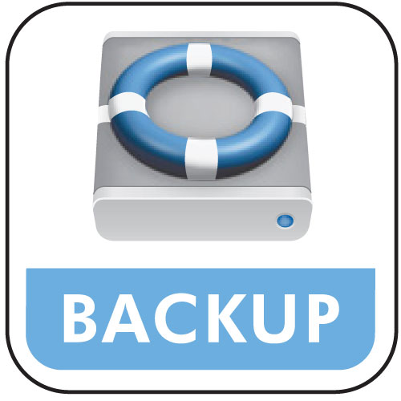
Voorwaarden: Windows 10; Opslag media als een (externe) harde schijf of SDD. Of een USB stick met voldoende capaciteit

Back-up maken met Windows 10

INLEIDING

Om data veilig te stellen in geval van een computercrash, is het verstandig regelmatig een back-up te maken. Windows 10 voorziet in een back-up functie waar deze werkzaamheden mee kunnen worden uitgevoerd.
De back-up functie voorziet in het geval wanneer dat nodig mocht zijn, in de mogelijkheid om bestanden terug te zetten. Zelfs het terugplaatsen van een gehele back-up behoort tot de mogelijkheden.

Opslagmedia
Om de back-up te bewaren is het nodig te voorzien in opslagmedia als een (extra) harde schijf, een externe harde schijf of SDD, of een USB-stick met een grote opslagcapaciteit.
Het is sterk aan te bevelen om de opslagmedia een andere opslag te laten zijn dan waar het besturingsprogramma (Windows) en de feitelijk opslag op staat!

NB.: Windows 10 Back-up maakt in feite gebruik van de (oude) Windows 7 Back-up.

Zorg ervoor dat de externe opslagmedia aangesloten is en aan staat. Sluit eventuele vensters hierna weer sluiten

UITVOERING

Het instellen van Windows 10 Back-up

- Klik op Windows START
- Klik op Instellingen (tandwieltje boven Aan/Uit)
- Klik op Bijwerken en Beveiliging
- Klik op Back-up
- Klik op Back-up maken en terugzetten (Windows 7)
- Het werkvenster Back-up verschijnt
- Klik op Instellingen wijzigen
- Er verschijnt een venster waar gekozen kan worden voor de opslag media
- Kies de opslagmedia (liefst een externe HD of USB)
- Als het goed is vind het programma de aangewezen opslagmedia, zo niet klik dan op Vernieuwen
- Nu zal de externe HD of USB gevonden worden en worden toegevoegd onder: Back- up opslaan in:
- Klik op Volgende
- Kies nu Waarvan u de Back-up wilt maken?
- Kies naar voorkeur op Automatisch laten bepalen (in dat geval wordt er ook een Systeem back-up gemaakt, maar dan moet de opslagcapaciteit wel voldoende zijn!)
- Kies in het volgende venster de Back-up tijd, bij Schema wijzigen, bijv. Dagelijks om 10:00 uur. (Dit kan het best afgestemd worden op een tijd waarop de computer het meeste aan staat. Er kan gewoon worden door gewerkt tijdens de Back-up)
- Klik hierna op Instellingen opslaan en afsluiten
- Wordt de handmatig mogelijkheid gekozen, dan verschijnt er een venster waar de gegevensbestanden van de gebruiker kunnen worden aangevinkt
- Klik hierna op Volgende
- En klik hierna in het volgende venster op Instellingen Opslaan en afsluiten
- Sluit hierna alle vensters
- De e.v. schematijd zal, als de computer aan staat) automatische de Back-up starten
- Na gedane arbeid van de back-up, is dat af te lezen in het programma bij Laatste Back-up. Hier wordt ook aangegeven wanneer de volgende zal zijn!

NB. Er kan ten allen tijde tussentijds een back-up gemaakt worden, bijv. na een grote dataklus. Klik in het programma dan op Nu een back-up maken. Klik eventueel hierna op details om de back0up te volgen, wat meestal niet veel inzicht geeft.

Soms mislukt een back-up, dan laat het programma een Rode aanwijzing zien bij Opties. Via Opties kan de back-up nogmaals worden gedaan. In andere (vaker voorkomend) gevallen is er een geel/oranje aanwijzing te zien. Dit betreft dat er sommige bestanden niet konden geback-uped.

NB.: Naast de Automatische back-up, bestaat er altijd nog de mogelijkheid om data te kopiëren naar de back-up schijf. Dus gewoon via Kopiëren en Plakken! Als de opslagmedia maar groot genoeg is. Dat is te zien bij Windows Verkenner onder Deze PC!

In een volgend verhaal is te lezen hoe het terugzetten van bestanden in zijn werk gaat

SUCCES!

Vragen, etc. Mail gerust naar cjbonline@quicknet.nl

